南京中医药大学学位授予申请操作说明

1登陆南京中医药大学研究生院官网http://gra.njutcm.edu.cn/，点击登陆研究生管理系统按钮
如图所示
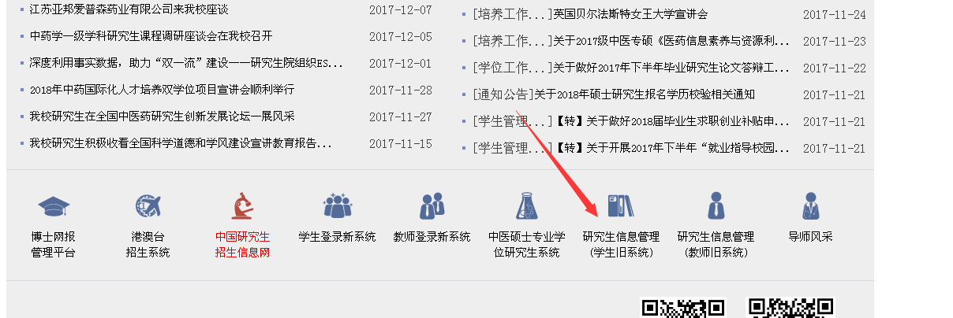
2登陆首页显示成功后输入自己的学号和密码，如图所示
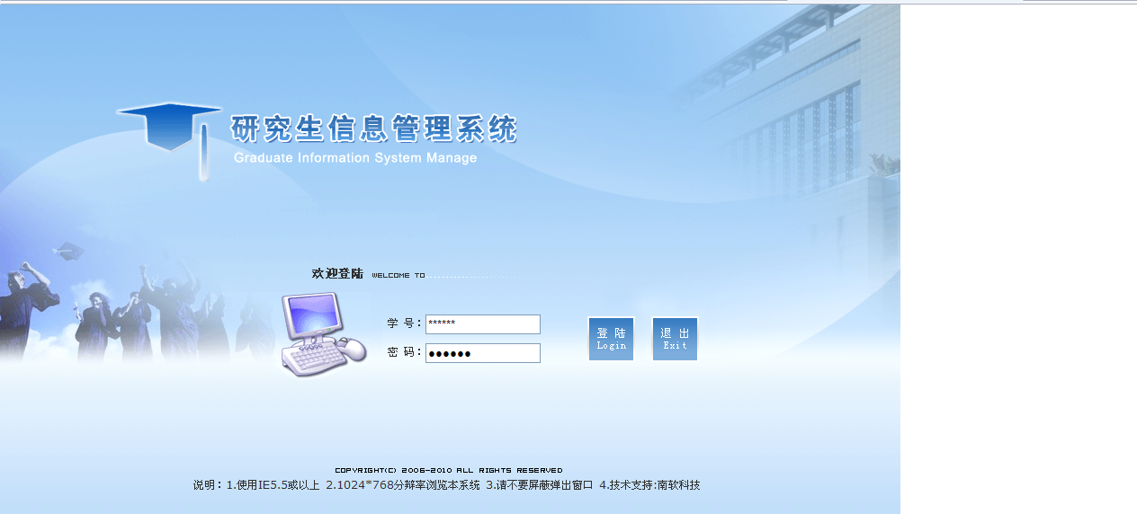

3登陆成功后，首先查看自己的学生答辩申请信息录入和学生答辩结果信息录入状态，
学生答辩结果信息录入后并且秘书审核通过才可以提交学位授予申请。如图所示
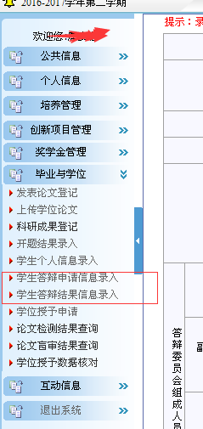

4学生答辩结果录入后，秘书审核通过的状态如下图所示
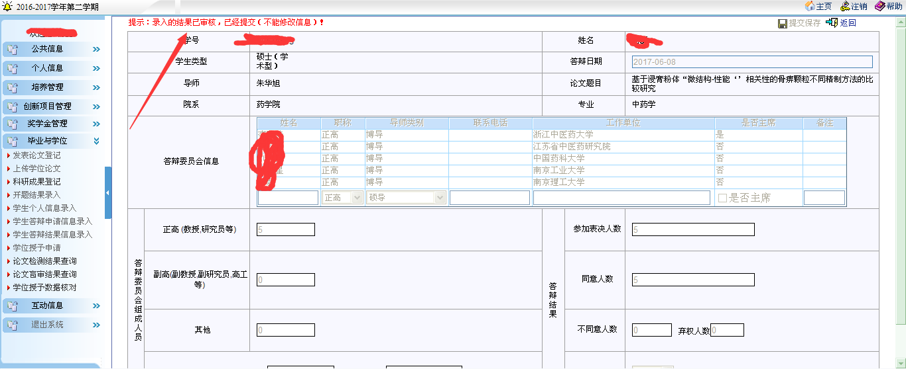
5 答辩结果审核通过后，才可以进入学位授予申请功能，主要分为填写发表论文和上传电子版本附件两个工作。
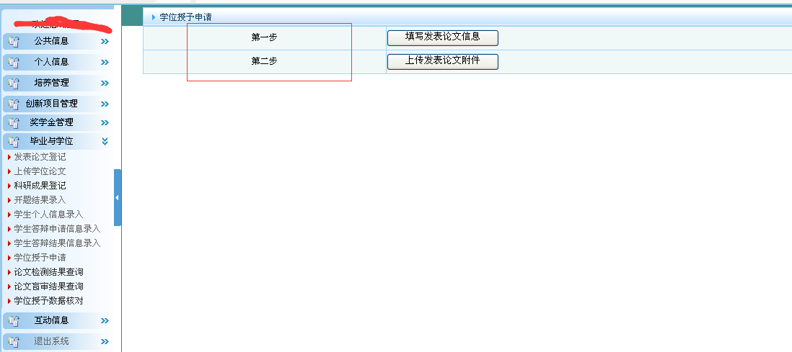
6点击 填写发表论文信息按钮，进入论文信息录入界面，如下图
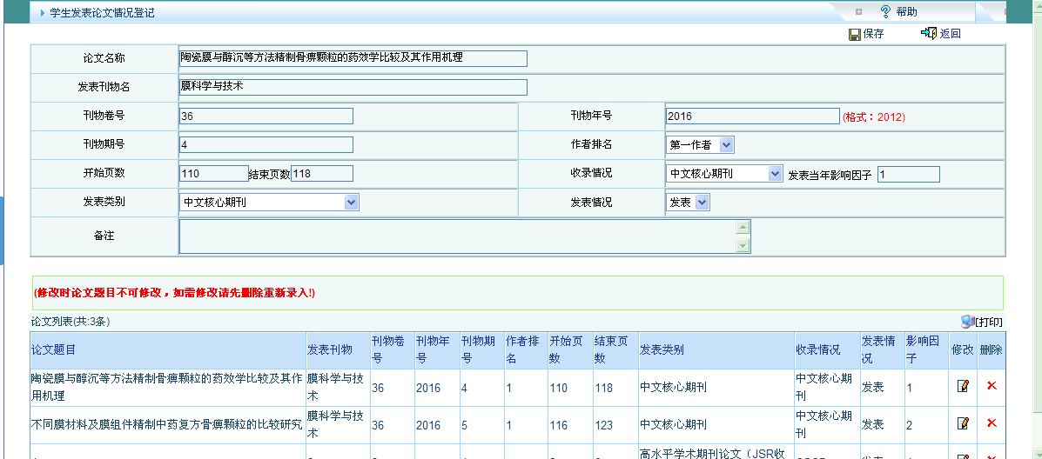
7 发表论文信息录入完成之后，返回主菜单，点击上传发表论文附件，进入上传页面，点击每行的浏览按钮，选择doc文档后，点击上传即可。上传成功后，请查看是否上传状态。
